|  |  |  |  |  |  |  |  |  |  |
| --- | --- | --- | --- | --- | --- | --- | --- | --- | --- |
| |  |  |  | | --- | --- | --- | |  |  |  | | МИНОБРНАУКИ РОССИИ | | | | Федеральное государственное бюджетное образовательное учреждение  высшего образования  **«МИРЭА** – **Российский технологический университет»**  **РТУ МИРЭА** | | | |
| Институт информационных технологий (ИТ) | |
| Кафедра прикладной математики | |

|  |  |
| --- | --- |
| **ОТЧЁТ ПО ПРАКТИЧЕСКОЙ РАБОТЕ № 8** | |
| **по дисциплине «Технологии и инструментарий анализа больших данных»** | |
|  | |
| Выполнил студент группы ИКБО-20-21 | Мухаметшин А. Р. |
| Проверил ассистент кафедры ПМ ИИТ | Тетерин Н.Н. |

**Задание 1-2**

Загрузить данные Market_Basket_Optimisation.csv.

Визуализировать данные (отразить на гистограммах относительную и фактическую частоту встречаемости для 20 наиболее популярных товаров).



Рисунок 1 – выполнение задания 1-2

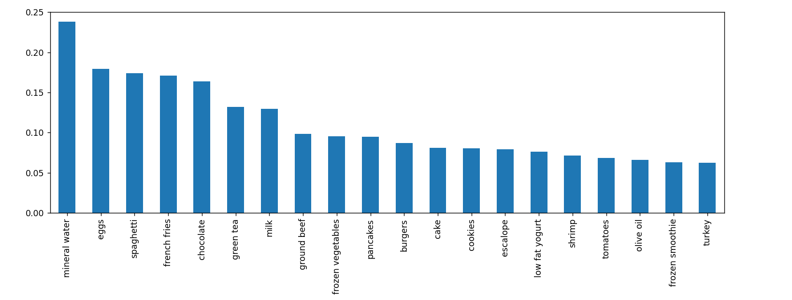

Рисунок 2 – Пример работы

**Задание 3**

Применить алгоритм Apriori, используя 3 разные библиотеки (apriori_python, apyori, efficient_apriori). Подобрать гиперпараметры для алгоритмов так, чтобы выводилось порядка 10 наилучших правил

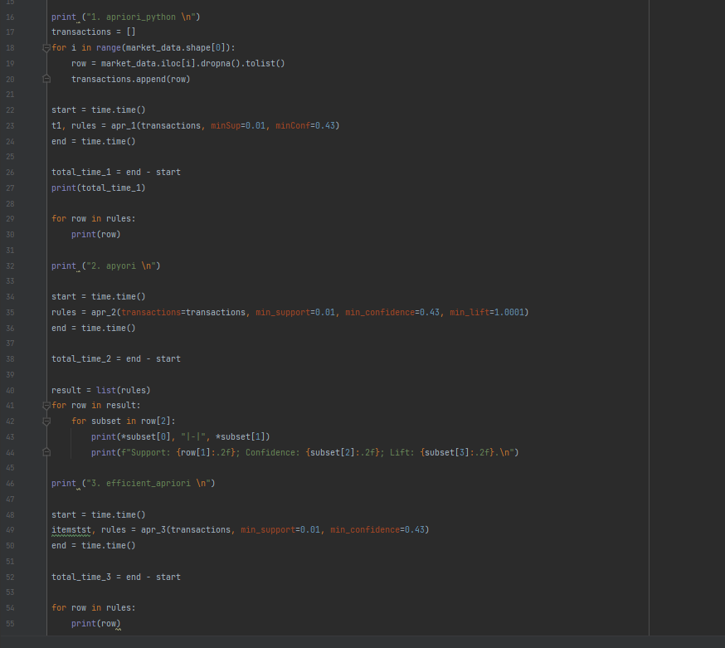

Рисунок 3 – Код к заданию 3

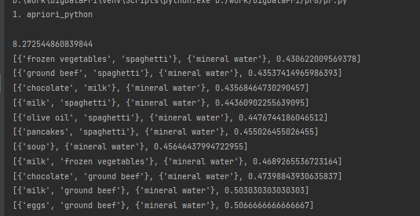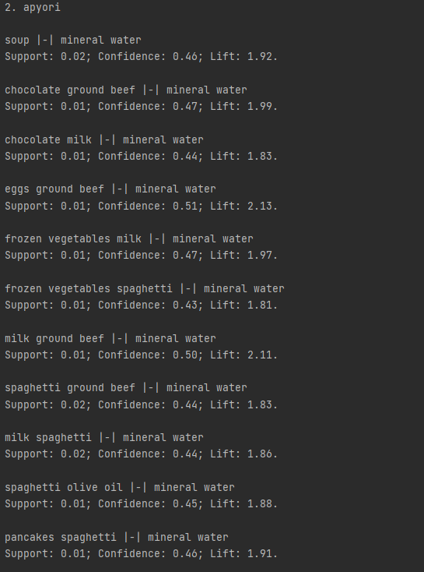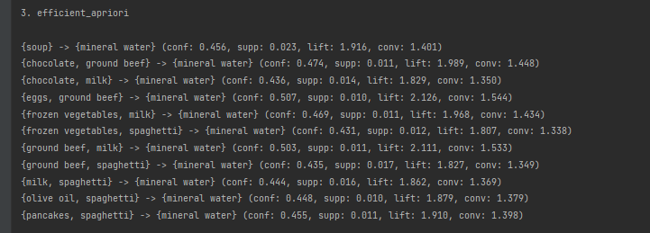

Рисунок 4-6 – Пример работы

**Задание 4-5**

Применить алгоритм FP-Growth из библиотеки fpgrowth_py. Подобрать гиперпараметры для алгоритма так, чтобы выводилось порядка 10 наилучших правил. Сравнить время выполнения всех алгоритмов и построить гистограмму.

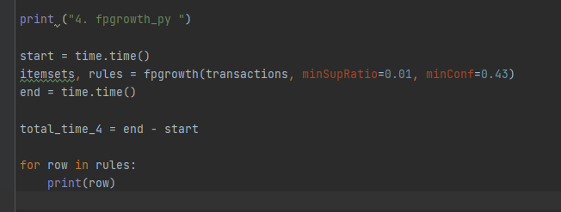

Рисунок 7 – Код к заданию 4

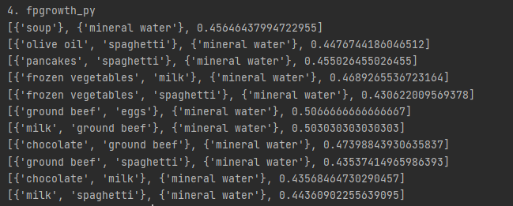

Рисунок 8 – Пример работы fpgrowth

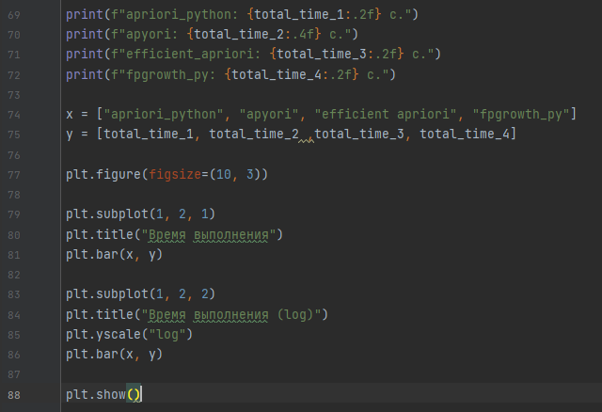

Рисунок 9 – Код к заданию 5

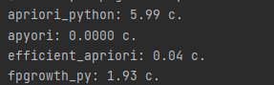

Рисунок 10 – Пример работы

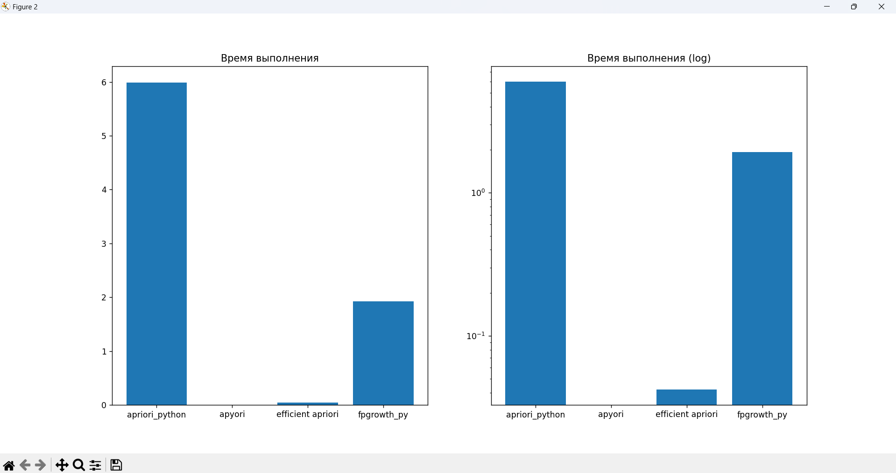

Рисунок 11 – Гистограмма

**Задание 6-7**

Загрузить данные data.csv. Визуализировать данные (отразить на гистограммах относительную и фактическую частоту встречаемости для 20 наиболее популярных товаров).

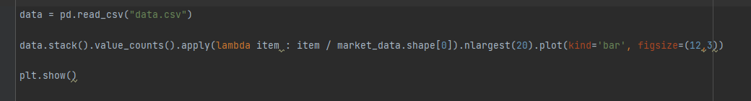

Рисунок 12 – Код к заданию 6-7

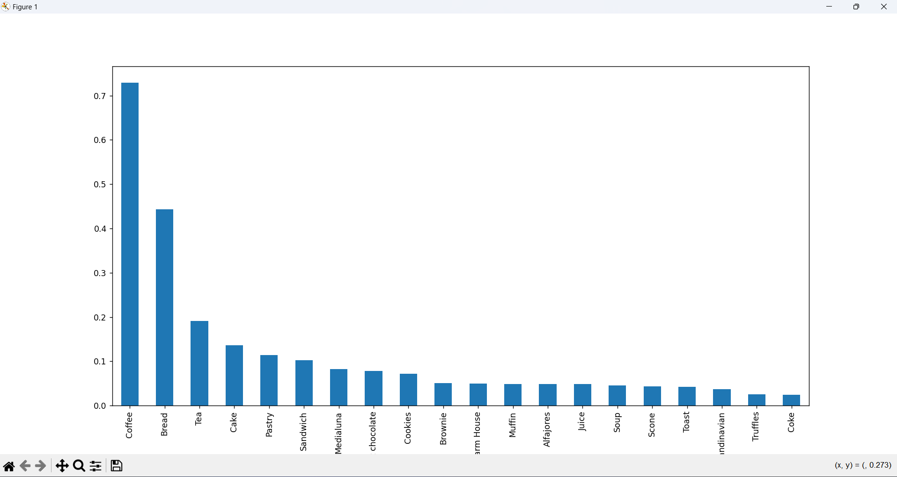

Рисунок 13 – Пример работы

**Задание 8**

Применить алгоритм Apriori, используя 3 разные библиотеки (apriori_python, apyori, efficient_apriori). Подобрать гиперпараметры для алгоритмов так, чтобы выводилось порядка 10 наилучших правил

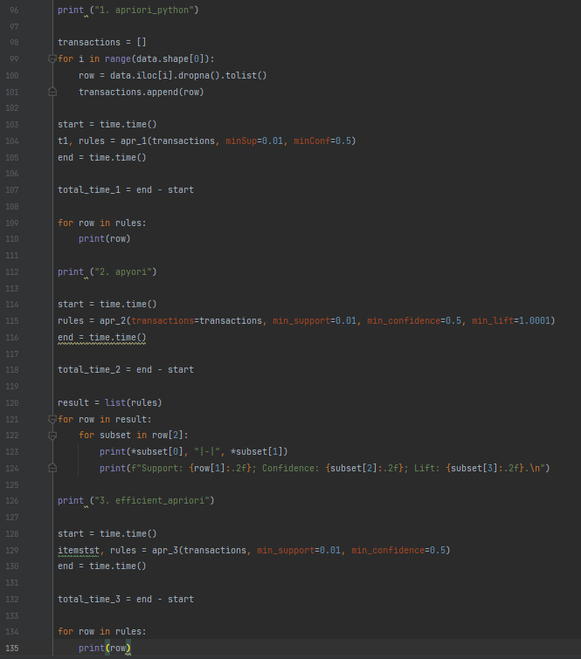

Рисунок 14 – выполнение задания 8

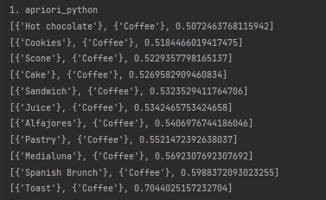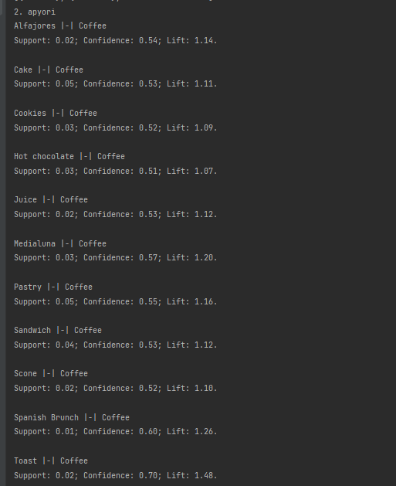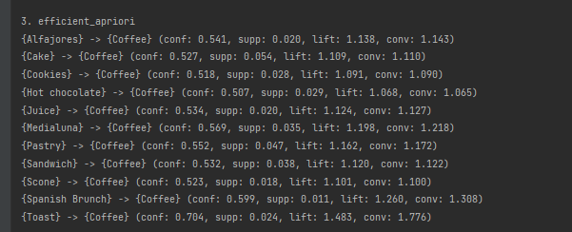

Рисунок 15-17 – Пример работы

**Задание 9**

. Применить алгоритм FP-Growth из библиотеки fpgrowth_py. Подобрать гиперпараметры для алгоритма так, чтобы выводилось порядка 10 наилучших правил.

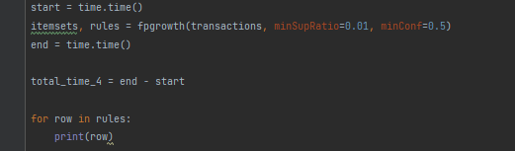

Рисунок 18 – выполнение задания 9

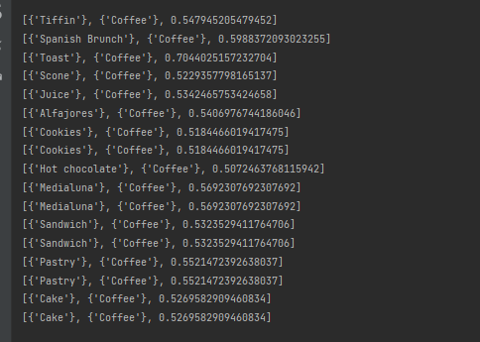

Рисунок 19 – Пример работы

**Задание 10**

Сравнить время выполнения всех алгоритмов и построить гистограмму.

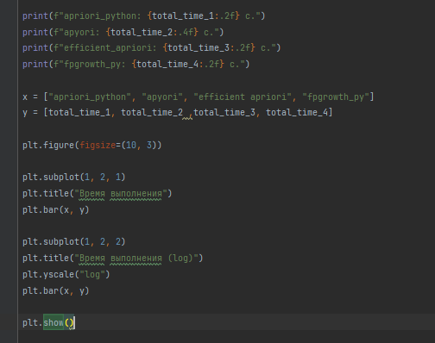

Рисунок 20 – выполнение задания 10

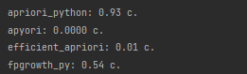

Рисунок 21 – Пример работы

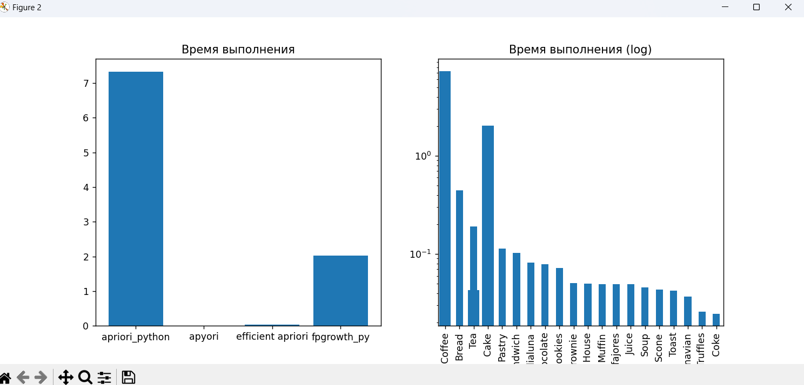

Рисунок 22 – Гистограмма и время выполнения